Lunes
31
de enero
6° de Primaria

Lengua Materna
¡Este cuento sí que da miedo!

Aprendizaje esperado: escribe cuentos de terror o suspenso empleando conectivos para dar suspenso.

Énfasis: - acciones simultáneas para describir acciones, pensamientos y sentimientos
- Acciones continuas.
- Conectores (en ese momento, de repente, entonces) para crear suspenso.
-Planificación y redacción de un cuento de misterio o terror que considere: trama, características físicas y psicológicas de los personajes, ambiente y escenarios.

¿Qué vamos a aprender?

Redactarás cuentos de terror o suspenso, empleando conectivos para crear suspenso.

¿Qué hacemos?

En la redacción de tus cuentos de misterio o terror, emplearás algunos conectivos para darles mayor suspenso.

El objetivo de la clase de hoy es que continúes descubriendo las herramientas para escribir y revisar un cuento de terror, que explores diferentes posiblidades para escribir relatos con mucho suspenso. Para ello, es importante que tengas presente las características de los cuentos de misterio o terror, que identifiques la tensión que provocan, así como los escenarios tenebrosos en donde, por lo regular, tienen lugar estos relatos y la importancia de los personajes.

En las clases en las que has estudiado este tema, has podido identificar todos estos elementos y has aprendido cómo puedes incorporarlos a un texto escrito. Por eso, esta semana revisaste el cuadro con criterios que presenta el libro de texto de Español, sexto grado y también exploraste la voz narrativa, así como la redacción en primera y tercera persona.

Todo ello, con el fin de escribir un cuento que genere impacto en el lector a partir de la descripción de sus personajes y escenarios; cuidando la definición de los personajes tanto en lo físico, como en su comportamiento, así como la selección de los verbos, adjetivos y adverbios necesarios para producir una atmósfera que provoque miedo o tensión sobre un acontecimiento que se narra. Además, descubriste que el ambiente cambia si escribes en primera o en tercera persona, lo que te permite conocer las diferentes técnicas que emplean los escritores para producir en el lector tantas emociones vinculadas con el temor o el miedo. Una manera de seguir descubriendo sus técnicas y obtener referentes es a través de la lectura; leer es la mejor escuela, sin duda alguna y, lo mejor de todo, es que hay mucha literatura de misterio y terror; hay una gran cantidad de cuentos y también novelas, e incluso muchos cómics. Así podemos conocer a autores importantísimos de la literatura universal y también local. Imagínate leer a los clásicos como Edgar Allan Poe o Lovecraft o Bram Stoker o la increíble Mary Shelly, o también conocer los relatos de misterio que se cuentan en muchas comunidades. Sería fascinante conocer a estos importantes autores y saber en qué pensaban o cómo le hicieron para construir sus narraciones, es decir cómo desarrollaron su propio proceso creativo.

El tema se centra justo en el proceso creativo, tú como parte de los estudiantes de sexto año, seguramene ya tienes importantes avances en la redacción de tu cuento de misterio o terror, en clases anteriores ya has definido varias cosas, entre ellas, la trama; es decir, lo que va a pasar, así como la selección de tus personajes, quién será el protagonista y si habrá un antagonista y, si no fuera así, ahora es el momento de hacerlo.

Tendrás la oportunidad de escribir algunos párrafos que tomen en consideración el uso de conectores para crear suspenso. Después, utilizarás la metáfora y el símil en tus narraciones y recibirás algunas pautas para que puedas revisar tu cuento, enriquecerlo y decidir en dónde lo podrás presentar.

El material que vas a requerir es tu libro de texto de Español, sexto grado, cuaderno u hojas para escribir, lápiz y goma. Muy bien, iniciarás como siempre, con una actividad dedicada a la lectura. Antes de empezar a leer, es importante decirte que mediante la lectura conocerás más acerca de como se trabaja una narrativa.

Actividad 1

Realiza la lectura en voz alta del Texto Los duendes en la milpa, Relato inédito.

Los duendes en la milpa

Mi hermano Hilario y yo aún éramos niños, nuestro padre estaba ausente y tuvimos que ir a cuidar la milpa. Hicimos una casita de varas para pasar la noche, encendimos una fogata y nos sentamos a observar las estrellas. El monte era una mancha gigante y oscura, después, un grupo de nubes oscuras se detuvo cubriendo la luna, el momento fue tan fuera de lo normal que hicimos silencio, de pronto mi hermano dijo:

-¡Mira, en el monte!

Ambos vimos aparecer pequeñas lucecitas que parecían caminar hacia nosotros, venían bajando el monte como si fueran velas en una rápida procesión.

-¡Son duendes! Dije espantado.

Mi hermano me tapó la boca llamándome a silencio y escuchamos que una voz decía:

-¡Qué hermosa flor tienen esos niños!

Ambos volteamos a la fogata.

-¿Trajiste el tabaco? Dijo Hilario.

Antes de poder responderle, Hilario ya estaba desesperado buscando en los morrales el tabaco. El tabaco ahuyenta a los duendes y esa noche lo comprobamos; las luces desaparecieron del monte y la voz del duende no se volvió a escuchar.

Aquella noche la pasamos en vela, no pudimos pegar un ojo y cuidamos el tabaco hasta que despuntó el alba. Pudimos ver entonces el monte claramente, el cielo estaba limpio y el sol comenzaba a calentar. Hilario lentamente empezó a dormirse y yo, sin saber en qué momento, me quedé dormido también.

Nos despertamos al medio día cuando el sol comenzó a picarnos, agarramos los morrales llenos de maíz y tomamos camino de regreso a casa. Caminamos hasta el río y ahí nos detuvimos un momento a tomar agua, fue cuando detrás de nosotros aparecieron dos hombres y nos preguntaron.

-¿Pesan mucho esos morrales?

- Sí. Dijo Hilario.

- Nosotros vamos para allá también, si quieren, les ayudamos con los morrales.

Aceptamos contentos y caminamos detrás de los dos hombres, el camino ya no era un camino real, la pequeña brecha para una persona que acostumbrábamos ahora era un camino amplio, nos sentíamos muy a gusto e incluso el aroma de las flores era intenso y agradable, pasamos por un arroyo azul como el cielo y de pronto caí, me sostuve con las manos y al ver mis brazos, vi que los tenía todos arañados, el hermoso camino había desaparecido, Hilario tenía rota la camisa e igual que yo estaba golpeado y sucio, arañado por la maleza, estábamos perdidos en medio del monte, no había camino y los morrales con maíz no estaban. Habían sido los duendes, olvidamos el tabaco en la milpa y nos alcanzaron, habían sido ellos quienes nos perdieron, disfrazando el camino.

Gritamos mucho rato para encontrar a alguien, hasta que un señor nos escuchó y gritó también para encontrarnos, él nos guió hasta el río donde hacía más de tres horas, nos habían hallado los duendes, al llegar, nuestros morrales con maíz estaban ahí. El señor se despidió de nosotros, nos regaló un poco de tabaco y maltrechos como estábamos, continuamos camino, media hora después Hilario comenzó a buscar en su morral y pálido me dijo.

-¡Se me cayó el tabaco!

SEP (2008). Los duendes en la milpa. Relato inédito. En: Guía de aprendizaje para la Asignatura de la Lengua y Cultura Náhuatl de la Huasteca. México, SEP/CGEIB.

¡Qué sorprendente historia! ¡Qué suerte tuvieron esos niños! Y qué final, no quisieras estar en sus zapatos, ¿Verdad? es una historia muy bonita que describe lugares que son conocidos o muy cercanos a los espacios en donde viven muchos niños y niñas que quizá ahora están trabajando esta clase. Este texto relata una historia que tiene lugar en un contexto rural, así que no importa donde te encuentres, siempre podemos tomar cosas del entorno y crear historias tenebrosas.

Ahora, comenzarás a trabajar con los conectores para darle mayor suspenso a tu cuento.

Ayer conociste que, cuando se escribe ficción, es muy importante utilizar los verbos de manera ingeniosa y cuidadosa, así como ser congruente con los tiempos de los verbos. Recuerdas que platicamos sobre el uso de los adverbios y los verbos en pretérito y copretérito, como en:

- La abuela gritó angustiadamente al ver lo que quedaba de su casa.

- La abuela gritaba angustiadamente al ver lo que quedaba de su casa.

Aquí el verbo es “gritar” y se transforma en “gritó” cuando lo utilizas en pretérito simple y, “gritaba” cuando lo utilizas en copretérito.

Pues bien, hay que seguir trabajando con los verbos, pero ahora fíjate bien: Cuando relatas una historia también puedes describir acciones que suceden al mismo tiempo; es decir, dos acciones que se realizan al mismo tiempo. Por otro lado, también puedes utilizar otros verbos para describir acciones que suceden una detrás de la otra. Por ejemplo, la redacción de una acción, con base en la historia de los niños que leíste, podría ser la siguiente:

“Los niños colocaban tabaco mientras los duendes los vigilaban”

Como puedes observar, en este ejemplo, se identifican dos acciones que se hacen de manera simultánea. En cambio, revisa este otro ejemplo:

“Los niños colocaron tabaco en la fogata, luego se durmieron”

En este ejemplo, puedes identificar que ya no se habla de una acción simultánea sino de una acción continua; es decir, las acciones (colocar y dormir) suceden una detrás de la otra.

Fíjate muy bien en el uso de los verbos en pasado, a veces se combina el copretérito, como en “colocaban” y el pretérito simple como en “colocaron”, a veces ambos están en pretérito simple, a veces, ambos verbos aparecen en copretérito. Lee en voz alta las siguientes acciones e identifica que tipo de acciones son:

Los niños colocaban tabaco mientras los duendes los vigilaban.
Los niños colocaban tabaco al tiempo que los duendes los vigilaban.
Los niños colocaban tabaco y, en ese preciso instante, los duendes los vigilaban.
Los niños colocaban tabaco cuando los duendes los vigilaban.

¿Qué tienen en común estos grupos de oraciones?

Todas ellas presentan dos acciones, las palabras resaltadas precisan que dichas acciones se hacen al mismo tiempo.

Así es y las palabras resaltadas se conocen como conectores. Hay muchos de donde elegir, son conectores temporales que indican simultaneidad; es decir, dos cosas a la vez. En el siguiente gráfico observa ejemplos de conectores de este tipo.

Conectores de simultaneidad

- A la vez
- A medida que
- Al mismo tiempo
- Al tiempo
- Al tiempo que
- Conforme
- Cuando
- En aquel preciso instante
- En ese preciso instante
- En este preciso instante
- En paralelo
- Entonces
- Entretanto
- Mientras
- Mientras que
- Mientras tanto
- Paralelamente
- Según
- Simultáneamente

Actividad 2

Inventa dos oraciones en las que utilices un conector de la lista, con los personajes de un cuento y los verbos en pasado y copretérito.

Los personajes son: un vampiro, un cuello, una niña.

Los verbos conjugados son: mordía y luchaba.

Con estos elementos ya puedes elaborar tus dos oraciones, si gustas puedes agregar otros elementos como adjetivos o adverbios, preposiciones, artículos, incluso sustantivos, pero NO más verbos.

¿Cómo quedaron tus dos oraciones? Quizá se parecen a estos ejemplos:

- “El vampiro mordía el cuello mientras la niña luchaba por su vida”

- “La niña mordía el cuello del vampiro mientras luchaba”

Ahora verás otro tipo de conectores, estos se ocupan en oraciones que indican la sucesión o continuación de acciones, como en el ejemplo “Los niños colocaron tabaco en la fogata, luego se durmieron”, ahí la palabra “luego” que es un adverbio de tiempo tiene la función de conector pues indica que algo más pasará, que sigue otra acción.

Observa la siguiente lista con los conectores de continuidad que también son temporales porque se relacionan con el tiempo.

Conectores de continuidad

- A continuación
- Al final
- Al inicio
- De pronto
- De repente
- Después
- En ese momento

- Enseguida
- Entonces
- Luego
- Mas adelante
- Mas tarde
- Posteriormente
- Sin esperarlo

Ahora revisa los ejemplos de conectores de acciones simultáneas y de continuidad, en tu libro de texto, en las páginas 71 y 72.

Español Libro de Primaria Grado 6° .: Comisión Nacional de Libros de Texto Gratuitos :. (conaliteg.gob.mx)

En los ejemplos que, por cierto, pertenecen a un relato de misterio y horror puedes identificar los conectores correspondientes. Para el primer ejemplo “mientras” y en este último, “Después”. Es muy importante que en casa aproveches este juego de escribir párrafos como estos y así, familiarizarte con el uso de estos adverbios llamados conectores.

Llegó el turno para otro tema igual de importante e interesante. Uno de los recursos que se tienen al escribir historias de terror, son las metáforas y símiles. Se trata de figuras retóricas que pueden utilizarse para enriquecer las descripciones que se integran a la narración. Revisa el libro de texto para conocer cómo funcionan, en la página 70 y dale lectura para conocer los recursos descriptivos que puedes utilizar en tus relatos o redacciones.

Español Libro de Primaria Grado 6° .: Comisión Nacional de Libros de Texto Gratuitos :. (conaliteg.gob.mx)

Como pudiste observar, los textos y las descripciones que se hacen sobre los personajes o escenarios se fortalecen si incorporamos estas figuras retóricas. La descripción de la metáfora se encuentra en el texto que leíste, es una Figura literaria en la que se atribuyen características físicas propias de una cosa a otra sin mencionarla explícitamente, como cuando dice “con mirada de fuego y manos de hielo” que corresponde a “ojos rojos y manos frías”

¿Y el símil? También es un recurso literario que utilizamos para comparar o manifestar semejanza entre dos cosas. Como “ojos como hogueras y manos parecidas a las de un esqueleto.

Actividad 3:

Selecciona un personaje, describe lo que le sucede y también agrega algún rasgo del personaje; ya que lo hayas hecho, utiliza la misma descripción haciendo uso de la metáfora o un símil. Es muy sencillo, hecha a volar tu imaginación, por ejemplo: el tambor de su pecho puede ser el corazón o, la nieve de sus cabellos puede referir a las canas, en fin, hay muchas posibilidades y no hay una sola manera, lo único que debes hacer es dejar que tu imaginación sea creativa, vivimos en un mundo de metáforas.

Revisa la decripción siguiente, este ejemplo quizá pueda parecerse a tu descripción:

- “De repente, cuando la luz se apagó, una bruja con dientes verdes y nariz grande y curvada, los persiguió”.

- “De repente, cuando la luz se apagó, una bruja con sonrisa de esmeralda y un gran gancho en el rostro, los persiguió”.

Así, los dientes verdes equivalen a la sonrisa de esmeralda y el gancho para describir la nariz de bruja.

Hasta aquí ya revisamos dos elementos que podemos incorporar a los cuentos; por un lado, el uso de conectores o nexos y, por otro, el de metáfora y símil.

Si ya concluiste la versión de tu cuento y no sabes qué hacer para mejorarlo, revisa en tu libro de Español, sexto grado, la página 72, la cual has estado consultando a lo largo de esta clase. Identifica el apartado que dice “revisen el cuento que les entreguen”. Es una actividad para revisar los escritos entre pares, pero, en estas condiciones, puedes tomarlos en cuenta para revisar tu propio cuento; cuando se planea, crea y revisa lo que se quiere decir en un texto escrito, te estás asegurando de que tu cuento tenga lo necesario para poder ser leído y disfrutado.

Revisa el borrador de tu cuento, fíjate en la ortografía y la puntuación; es decir, verifica que sus acentos, comas, puntos y mayúsculas están correctos. Si tienes duda, pregunta o trata de conseguir un diccionario. Asegúrate que tu cuento tiene un planteamiento, nudo y desenlace, o sea, un principio, desarrollo y cierre. Acuérdate de revisar si los elementos que provocan tensión están presentes, si hay misterio, si sucede algo inexplicable. Vuelve a la descripción de tus personajes y sus escenarios para que te asegures de que tienen las características necesarias que los hacen formar parte de un cuento de terror. Por último, revisen si utilizaron metáforas o símiles, si hay verbos en pretérito y copretérito, si su relato sucede en el pasado y asegúrense de tener conectores o nexos.

Como podrás darte cuenta, es muy importante que te asegures de que tu cuento presenta todo lo que acabas de revisar; hacerlo con cuidado te permitirá identificar si falta algo, si lo puedes mejorar o si deseas enriquecerlo, de modo que te sientas muy satisfecho del trabajo realizado.

Conversa con tu familia y pregunta, si alguien tiene una historia terrorífica que te inspire para escribir más cuentos de terror y suspenso.

El reto de hoy:

Comparte tu cuento con alguien cercano e identifica lo que le provoca.

Si en tu casa hay libros relacionados con el tema, consúltalos. Así podrás saber más. Si no cuentas con estos materiales no te preocupes. En cualquier caso, platica con tu familia sobre lo que aprendiste, seguro les parecerá interesante.

¡Buen trabajo!

Gracias por tu esfuerzo.
Para saber más:

Lecturas

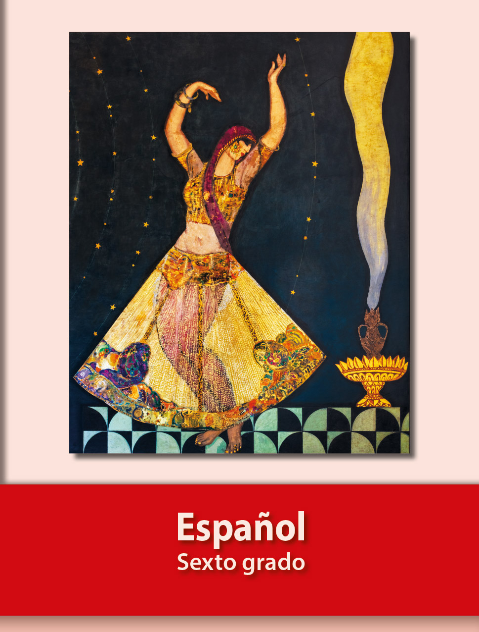
https://libros.conaliteg.gob.mx/20/P6ESA.htm

